Министерство образования и науки Российской Федерации

Федеральное государственное бюджетное образовательное учреждение высшего образования

**«Пермский национальный исследовательский политехнический университет»**

Кафедра **«**Информационные технологии и автоматизированные системы**»**

**ОТЧЕТ**

**ПО ЛАБОРАТОРНОЙ РАБОТЕ №1**

Дисциплина: «Основы алгоритмизации и программирования»

Семестр 2

Тема: Переворот части массива.

Выполнил работу

Студент группы РИС-23-1Б

Валинуров Р. Н.

Проверил

Доцент кафедры ИТАС

Полякова О.А.

г. Пермь, 2023

Постановка задачи.

Задача. Дан одномерный массив целых чисел, перевернуть часть массива от элемента a[p] до элемента a[q]

a = {14,8,6,12,9,7,1}

A= {14,7,9,12,6,8,1}

Анализ задачи

1. Управление задачей идет через два цикла, один цикл начинается от p и им управляет переменная i, а второй цикл идет от q и им управляет переменная j

2. цикл работает до тех пор, пока i < j

3. Цикл по i на каждом шаге увеличивает значение, а цикл j уменьшает значение

Блок схема.

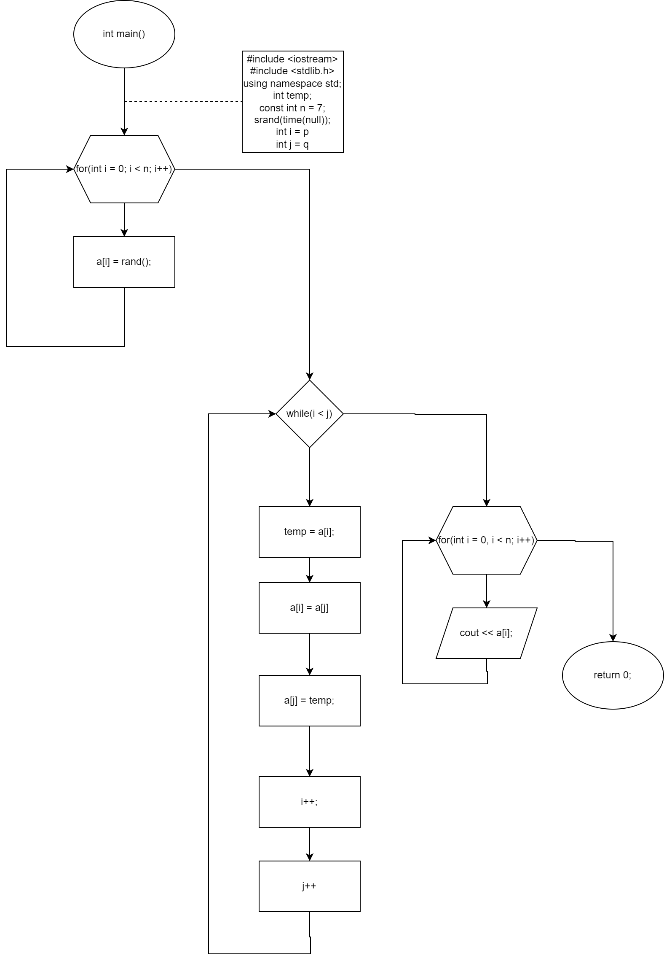

Код.

#include <iostream>

#include <stdlib.h>

using namespace std;

int main() {

const int n = 7;

int a[n];

int p, q, temp;

cin >> p;

cin >> q;

for (int i = 0; i < n; i++) {

a[i] = rand();

cout << a[i] << endl;

}

cout << "||||" << endl;

while (p < q) {

temp = a[p];

a[p] = a[q];

a[q] = temp;

p++;

q--;

}

for (int i = 0; i < n; i++) {

cout << a[i] << endl;

}

}

Работа кода.

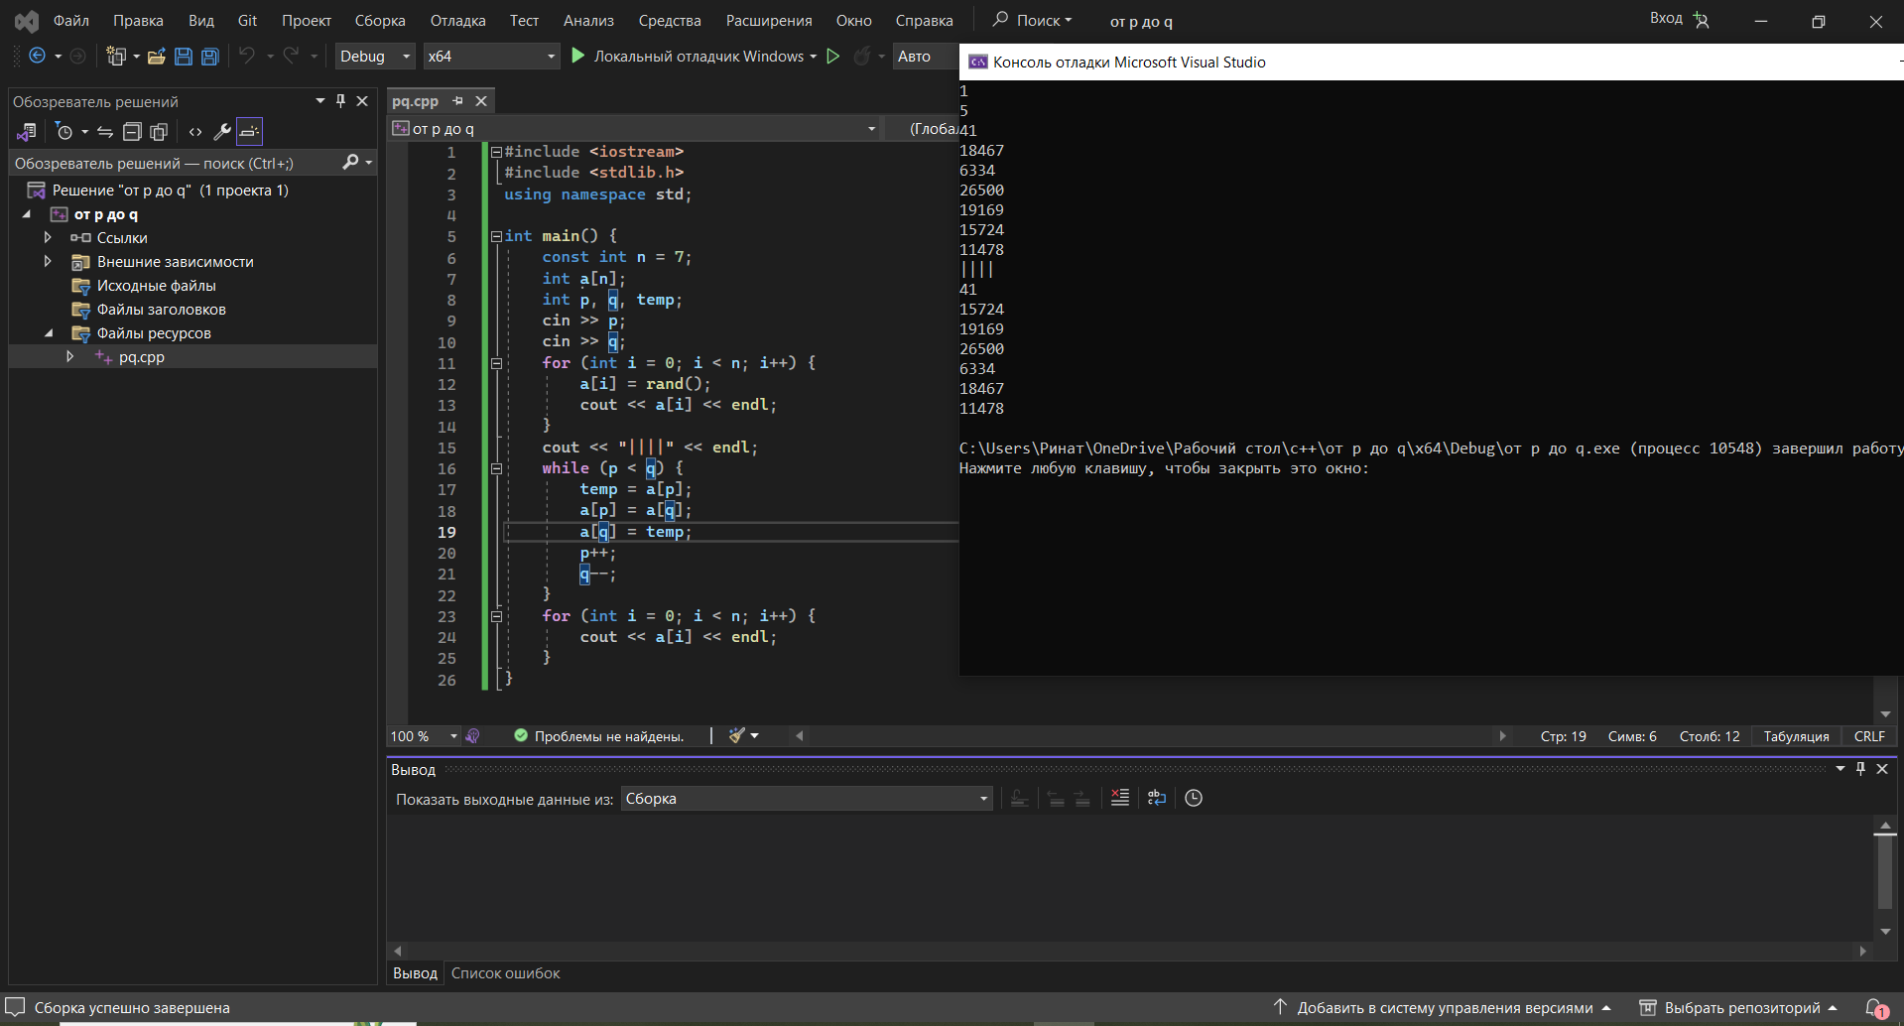

Скрины из гита.

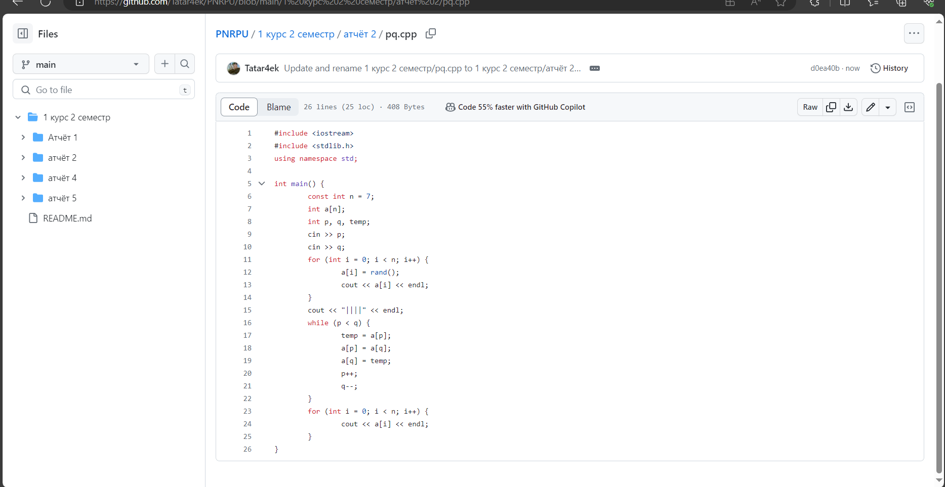

Вывод.

Задача была реализована в виде блок схемы и кода успешно.